**Base de datos empresa. Consultas I**

1. Clientes con límite de crédito mayor a 50,000 y que sí tienen un representante (repventas) asignado.

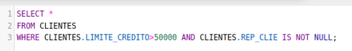

1. Pedidos realizados entre 2023 y 2024, con un importe mayor a 1,000

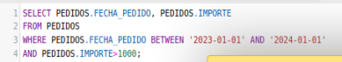

1. Productos cuya descripción contiene 'Pro' y que están asociados a pedidos



1. Representantes sin oficina asignada:

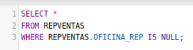

1. Oficinas con ventas menores a su objetivo



1. Pedidos asociados a clientes cuyo nombre no contiene 'Tech'



1. Representantes con contratos firmados entre 2010 y 2015, y ventas mayores a 10,000

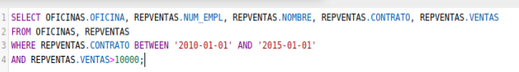

1. Pedidos sin cliente asociado

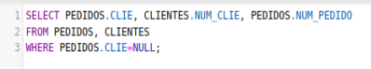

1. Productos que tienen existencias menores a 50 y cuyo precio es mayor a 500

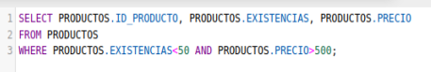

1. Pedidos realizados por clientes asignados a un representante en una oficina específica



1. Obtener la suma de las ventas realizadas por todas las oficinas



1. Listar los pedidos realizados por clientes cuyo límite de crédito sea mayor a 40,000



1. Encontrar el máximo importe de pedidos realizados por clientes



1. Listar los productos de pedidos cuyo importe sea mayor a 2,000, ordenados por el importe descendente



1. Obtener la edad promedio de los representantes de ventas



1. Listar los clientes y sus representantes asignados que no tengan límite de crédito definido (NULL)



1. Listar todos los pedidos realizados en el año 2023, ordenados por el cliente y el importe

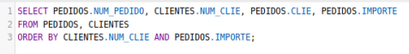

1. Obtener el número total de productos vendidos
2. Listar los representantes que tengan ventas mayores a 15,000 junto con la ciudad de su oficina



1. Obtener los clientes que han realizado pedidos de productos cuyo precio sea menor a 1,000

